Информационное письмо №3

ОБЩЕСТВЕННАЯ ПАЛАТА РОССИЙСКОЙ ФЕДЕРАЦИИ
РОССИЙСКАЯ АССОЦИАЦИЯ ПОЛИТИЧЕСКОЙ НАУКИ
ДОНЕЦКОЕ РЕГИОНАЛЬНОЕ ОТДЕЛЕНИЕ РАПН
ИССЛЕДОВАТЕЛЬСКАЯ ГРУППА РАПН ПО ПОЛИТИЧЕСКОЙ ИНТЕГРАЦИИ

III ВСЕРОССИЙСКАЯ НАУЧНО-ПРАКТИЧЕСКАЯ КОНФЕРЕНЦИЯ
ДОНЕЦКОГО РЕГИОНАЛЬНОГО ОТДЕЛЕНИЯ
РОССИЙСКОЙ АССОЦИАЦИИ ПОЛИТИЧЕСКОЙ НАУКИ

«Российская политика в условиях современной
международно-политической напряжённости»
ко Дню политолога в Донецком государственном университете
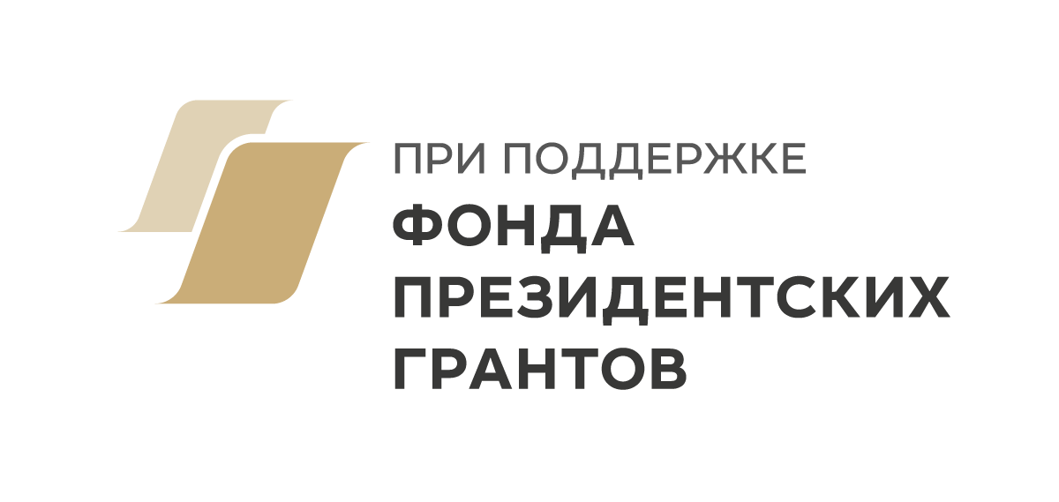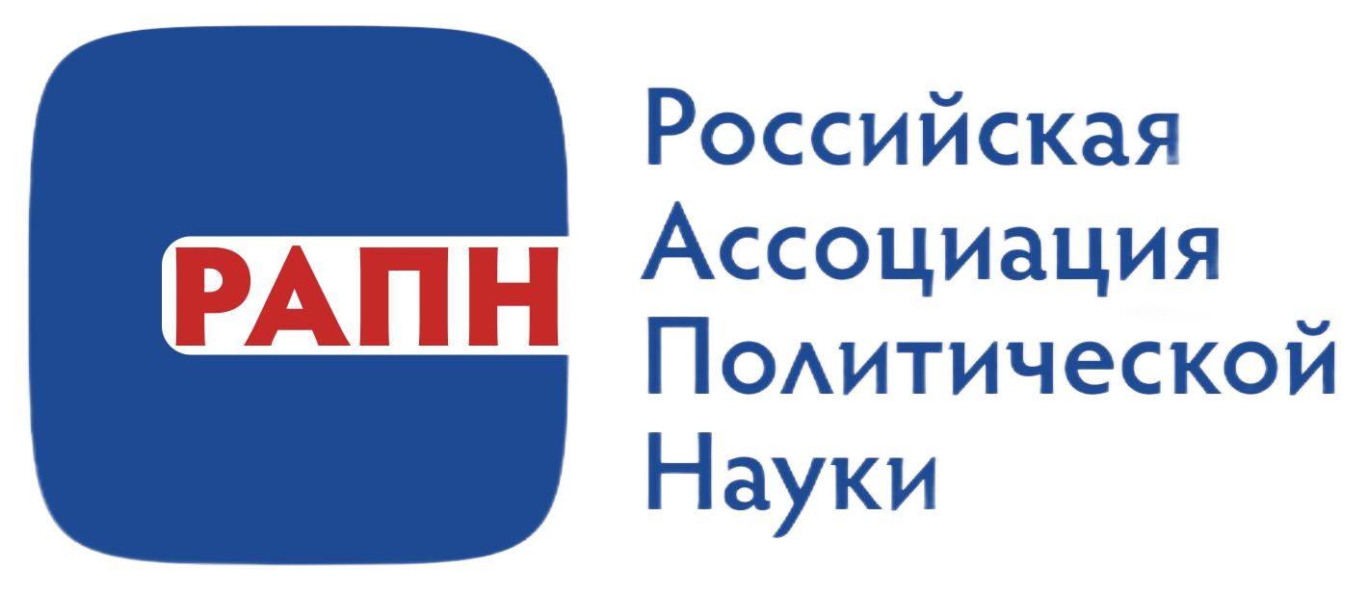
Проект реализуется с использованием гранта Президента Российской Федерации на развитие гражданского общества, предоставленного Фондом президентских грантов

12-13 сентября 2025 г., Донецк, смешанный формат
Партнёры мероприятия: исторический факультет Донецкого государственного университета, факультет гуманитарных и социальных наук Мариупольского государственного университета им. А.И. Куинджи.

НАПРАВЛЕНИЯ РАБОТЫ КОНФЕРЕНЦИИ:
- общие вопросы внутренней политики России;
- внешняя политика России: теоретические, концептуальные и исторические аспекты;
- страны и регионы мира во внешней политике России;
- коммуникационные и лингвистические аспекты российской политики;
- аксиологические и социокультурные аспекты российской политики;
- интеграционные процессы в российской политике;
- политика идентичности и политика памяти в России;
- социальная, экономическая и другие отраслевые государственные политики России;
- другие вопросы российской политики.
ОРГКОМИТЕТ КОНФЕРЕНЦИИ

Почётный председатель оргкомитета:
Гаман-Голутвина Оксана Викторовна, д-р полит. наук, профессор, член-корреспондент Российской академии наук, заведующий кафедрой сравнительной политологии Московского государственного института международных отношений МИД России, профессор-исследователь НИУ ВШЭ, член Общественной палаты РФ, Общественной палаты Москвы и Общественного совета при Министерстве науки и высшего образования РФ, Президент Российской ассоциации политической науки (г. Москва).
Сопредседатели оргкомитета:
Минаев Андрей Иванович, д-р ист. наук, профессор, декан исторического факультета, Донецкий государственный университет (г. Донецк).
Онопко Олег Владимирович, канд. полит. наук, старший научный сотрудник, Донецкий государственный университет, председатель Донецкого регионального отделения Российской ассоциации политической науки (г. Донецк).
Сивак Оксана Анатольевна, канд. пед. наук, доцент, декан факультета социальных и гуманитарных наук, Мариупольский государственный университет им. А.И. Куинджи (г. Мариуполь).
Члены оргкомитета:
Кузнецова Елена Владимировна, канд. полит. наук, доцент, доцент кафедры международных отношений и внешней политики, Донецкий государственный университет, секретарь Донецкого регионального отделения Российской ассоциации политической науки (г. Донецк).
Крыжановская Ирина Ивановна, ревизор Донецкого регионального отделения Российской ассоциации политической науки (г. Донецк).
Пожидаев Евгений Александрович, канд. полит. наук, и.о. заведующего кафедрой политологии, Донецкий государственный университет (г. Донецк).
Руденко Мирослав Владимирович, научный сотрудник, Донецкий государственный университет (г. Донецк).
Рябинин Евгений Вадимович, канд. полит. наук, доцент, доцент кафедры политологии, Мариупольский государственный университет им. А.И. Куинджи (г. Мариуполь).
Рябченко Эвелина Васильевна, канд. полит. наук, доцент, заведующий кафедрой истории и политологии, Мариупольский государственный университет им. А.И. Куинджи (г. Мариуполь).

Ответственный секретарь оргкомитета:
Борозенец Дарья Игоревна, ассистент кафедры общего, славянского и прикладного языкознания имени Е.С. Отина, Донецкий государственный университет (г. Донецк).
По итогам конференции будет издан сборник статей участников конференции, индексируемый в РИНЦ.
Заявки на участие в конференции и статьи принимаются до 1 июля 2025 г. через онлайн-форму по ссылке: https://forms.yandex.ru/u/6777f301eb61465f153b369a/.

КЛЮЧЕВЫЕ ДАТЫ
1 июля 2025 года – окончание приёма заявок и статей;
1 сентября 2025 года – рассылка электронной версии программы конференции;
12-13 сентября 2025 года – пленарное заседание, работа секций.

Вопросы по конференции принимаются по электронной почте drorapn@yandex.ru.
ТРЕБОВАНИЯ К ОФОРМЛЕНИЮ статьи

К рассмотрению принимаются тексты объёмом не более 5 страниц (≈10 000 знаков ≈ 0,25 авторских листа).
Языки – русский или английский.
Параметры страницы: формат – А4; ориентация – книжная.
Параметры форматирования: поля – правое, левое, сверху, снизу – 20 мм.
Параметры текста: формат файла – *.doc, *.docх, шрифт – Times New Roman, кегль – 14 пт, междустрочный интервал – одинарный (1,0), интервал между абзацами – отсутствует, отступ первой строки – 10 мм.
Порядок оформления текста.
- В верхнем правом углу страницы – фамилия и инициалы автора (соавторов) по алфавиту на русском и английском языках.
- С отступом 1 строки от Ф.И.О. – название статьи на русском и английском языках (по центру, жирным шрифтом, заглавными буквами)
- С отступом 1 строки от заглавия – аннотация на русском и английском языках (4–5 строк) и ключевые слова (5–10 слов).
- С отступом 1 строки от ключевых слов – текст статьи.
- С отступом 1 строки от текста статьи – список литературы (в порядке цитирования, без повторов).
Выравнивание текста по ширине строки, с автоматической расстановкой переносов. Страницы файла не нумеруются.
Сноски на использованную литературу – в квадратных скобках, с указанием номера источника (в соответствии с приведенным в конце статьи списком литературы) и страниц (например: [2, с. 31–33]). Очередность нумерации сносок – в порядке упоминания в тексте. Применение автоматических постраничных ссылок на литературу не допускается.
ОФОРМЛЕНИЕ СТАТЬИ (14 кегль)

Петров А.В.
Petrov A.V.

НАЗВАНИЕ СТАТЬИ ПОЛНОСТЬЮ
БЕЗ СОКРАЩЕНИЙ И ПЕРЕНОСОВ

FULL TITLE OF THE ARTICLE
WITHOUT ABBREVIATIONS AND HYPHENATION

Аннотация.

Ключевые слова:

Summary

Key-words:

Текст статьи [1, c. 23]. Текст статьи. Текст статьи.

Список литературы (12 кегль)

1. Тарле Е.В. Крымская война. М., 1941. Т. 2.
2. Павленко О.В. Крымская война в исторической памяти Российской империи на рубеже XIX–XX вв. // Вестник Российского государственного гуманитарного университета. 2014. № 18. С. 9–37.
3. Сенюшкина Т.А. Раннее предупреждение этнических и религиозных конфликтов: крымский опыт // Общество и этнополитика: Материалы Междунар. науч.-практ. конф., г. Новосибирск, 24–26 сент. 2015 г.: в 3 ч. Новосибирск, 2015. Ч. 1. С. 295–302.
4. Референдум о государственном статусе Крыма и Севастополя 16 марта 2014 г. URL: http://krymology.info/index.php/%D0%A0%D0%B5%/ (дата обращения: 02.04.2014).
5. Wheal E.-A. A Dictionary of the Second World War / E.-A. Wheal, S. Pope, J. Taylor. London etc., 1989.

